Resp. Función Departamental (Destino)

Empleado.  
Multifunctional Team (3)

Resp. Dept.  
(Destino)

Propuesta analizada  
trasladada a Func Dept/s (destino)  
**Procesos afectad. (campo editable).**

Multifunctional Team (3)

Empleado

QT

Resp. Dept.  
(Destino)

Empleado

Resp. Dept.  
(Destino)

Toma de decisión acordada

Resp. Función Departamental  
(Destino)

Resp. Dept.  
(Destino)

Resp. Dept.  
(Destino)

Resp. Función Departamental.  
(Destino)

Resp. Función Departamental.  
(Destino)

Resp. Dept. (Destino)

Empleado

Multifunctional Team (3)

Empleado

Resp. Miembros MFT

Resp. Función Departamental.

Resp. demás Dept.

Estandarizador de los demás Dept.

Nuevo flujo

Despliegue a otras áreas

Evaluación de la eficacia

Eficacia evaluada

Multifunctional Team (3)

Q Man

Resp. Miembros MFT

QT

Resp. Miembros MFT

Establecimiento del equipo MFT

Resp. Empl.

Estandarizador Dept. (origen)

Controller Financ.

Resp. Dept.

(origen)

Resp. de acciones

(3) Representante del departamento afectado y Controller Financiero y Representante Técnico de la Solución (p. ej. Calidad, IT, Financiero, Logística, Operaciones, etc.)

Resp. Empl.

Estructura base de datos para alojar a los agentes definidos según organigrama: eliminamos el enfoque de que un Proceso coincide con un Departamento desde un enfoque organizativo.

División- AERO, HT & RAIL

* 1. Subdivisión– AERO, HT & RAIL - Spain
     1. Departamento/Proceso- MAN con un responsable y un estandarizador.
        1. Función departamental. Con su responsable
           1. Empleados
     2. Proceso- GRB con un responsable y un estandarizador.
        1. Función departamental. Con su responsable
           1. Empleados
     3. Proceso- DSC con un responsable y un estandarizador.
        1. Función departamental. Con su responsable
           1. Empleados
     4. Proceso- HRM con un responsable y un estandarizador.
        1. Función departamental. Con su responsable
           1. Empleados
     5. Proceso- SUP con un responsable y un estandarizador. Resp: Daniel SA. Estandariz: Daniel SA.
        1. Función departamental- Calidad y Medio Ambiente. Resp: José Luis López-Martín
           1. Empleados- Sonia Morales, …
        2. Función departamental- IT. Resp: Sergio Ramírez
           1. Empleados- José Luis Astorga, …
        3. Función departamental- Innovation. Resp: Pedro Gómez
           1. Empleados.
     6. Proceso- FIN con un responsable y un estandarizador.
        1. Función departamental. Con su responsable
           1. Empleados

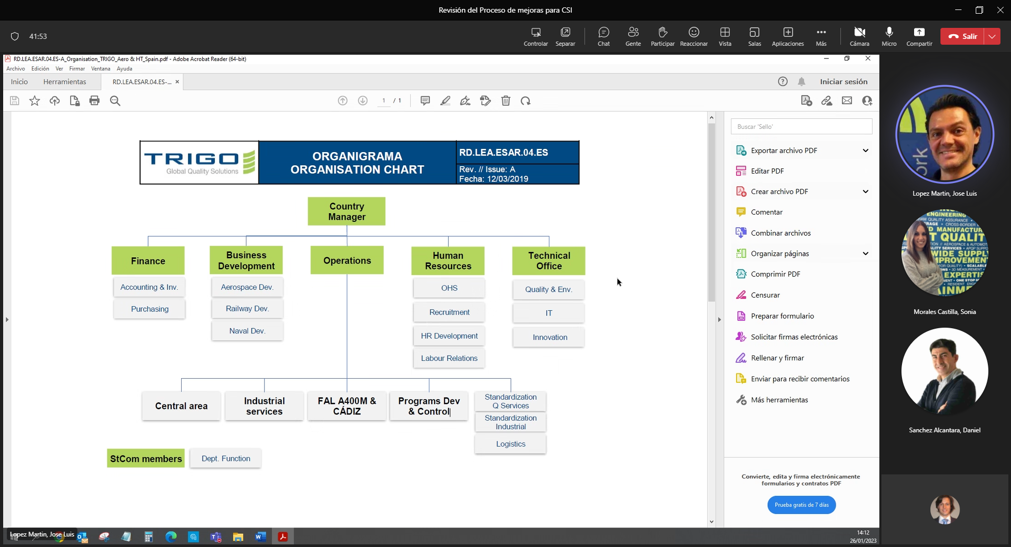

Coordinador de func y su Eq de trabajo